ACTE 1

Data i lloc: 18/10/10, aula 18
Assistents: Tots els membres del grup. A partir d’avui s’incorpora un nou membre.
Ordre del dia: Llegir el text del sistema excretor i iniciar el mapa conceptual corresponent.
Acords: No hem arribat a cap acord ja que tenim alguns problemes.
Incidències: Alguns membres del grup han tingut problemes per accedir a Internet (i, per tant, tenir accés al text) i al programa dels mapes conceptuals.
Signatura del secretari: M. Àngels Ribot Font
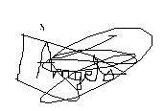

Vist i plau del coordinador: Caterina Sànchez Riutort
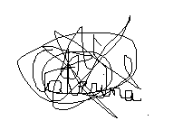
ACTE 2

Data i lloc: 25/10/10, aula 18
Assistents: Tots els membres del grup a excepció de Fatum.
Ordre del dia: Llegir el text del sistema excretor i realitzar el mapa conceptual corresponent.
Acords: Hem realitzat part del mapa conceptual.
Incidències: -------
Signatura del secretari: M. Àngels Ribot Font
Vist i plau del coordinador: Caterina Sànchez Riutort
ACTE 3

Data i lloc: 18/11/10, aula 18
Assistents: Tots els membres del grup.
Ordre del dia: Ens hem repartit el treball del mapa conceptual i l’hem començat a fer.
Acords: Hem realitzat part del mapa conceptual.
Incidències: -------
Signatura del secretari: M. Àngels Ribot Font

Vist i plau del coordinador: Caterina Sànchez Riutort
ACTE 4
Data i lloc: 14/12/10, aula 18
Assistents: Tots els membres del grup.
Ordre del dia: Hem ajuntat les diferents parts del treball i l’hem acabat.
Acords: Hem realitzat tot el mapa conceptual.
Incidències: -------
Signatura del secretari: M. Àngels Ribot Font

Vist i plau del coordinador: Caterina Sànchez Riutort

